№79 НОМ

«ФИЗИКА – табиғат туралы жетекші ғылымдардың бірі»
онкүндіктің ашылуына арналған салтанатты жиын

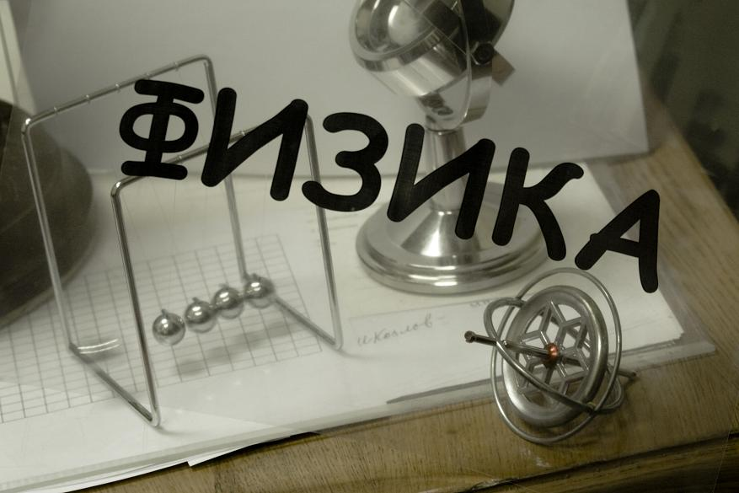
Дайындағандар: физика пәнінің мұғалімдері
А.К.Балабаева, Ә.Б.Қыйлыбай

Қарағанды қаласы
Линейка посвященная открытию декады физики
Школа, равняйсь! Смирно! Равнение на флаг РК
Звучит гимн РК
1-Ведущий
С тех пор, как существует мирозданье,
Такого нет, кто б не нуждался в знанье.
Какой мы не возьмем язык и век -
Всегда стремился к знанью человек…
2-Ведущий
Мінеки залда тыныштық,
Естілмейді дыбыс түк.
Мұны біз де қостайық,
Кешіккендерді тоспайық
Ғылымдардың ғылымы,
Физикамыз жайында
Онкүндігіміз бастайық.

1-Ведущий
Тем, кто учит физику и математику
Эта декада, декада естественно-математического цикла, посвящается!
Говорят физика очень суха, говорят физика неодолима,
Но всякий, признайся в том без греха, что знать физику необходимо.
О сухости скажет плохой ученик, о трудности парень ленивый.
Но кто в физику глубже проник, тот будет очень счастливый.
2-Ведущий
Құтқарып ауыр бейнеттен
Техниканы үйреткен
Роботтай –адамды
Тіл бітіріп сөйлеткен
Физика емей немене
Білмегенді білдірген
Өлшеп киім кигізген
Барлық істі атқарып
Пайдасын елге тигізген

1-Ведущий
Живёт всегда природа по своим законам, мы изучаем их, стремясь понять,
И очень важно знать и понимать основы , чтоб эти знанья в жизни применять
Без физики не полетели б в космос, не укротили б атом никогда.
Хотим мы знать, что значат в мире нашем
Солнце, воздух, чем мы дышим, и вода.
2-Ведущий
Әлемдік тартылыс,
Күшін сен сыйладың
Ауырлық, үйкеліс,
Күшін сен сыйладың
Сыйладың сен маған,
Тұрақты сандарды.
Ом менен Ньютонның
Әр түрлі заңдарын
Электр қуатын сыйладың сен маған,
Жасанды көз нұрын сыйладың сен маған.
Сенсіз бұл өмірде жүру де жоқ маған.
Сенсіз бұл өмірді сүру де жоқ маған.
1-Ведущий
Физика – одна из древнейших наук. История её богата именами, идеями, событиями; замечательными, а иногда и великими открытиями. Она интересна, а порой увлекательна.
Трудно назвать такую область человеческой деятельности, где бы ни применялись законы и явления физики. Новейшие современные открытия позволяют по-иному взглянуть на совсем для нас обычные и привычные вещи. Эти открытия помогают лучше понимать природу окружающего нас мира.
Кроме глобальных проблем, которые затрагивает изучение физики, у нее есть простые, но вместе с тем увлекательные и яркие открытия, которые может сделать в своей жизни даже обыкновенный школьник.
2-Ведущий
ФИЗИКА (грек. physike, рhуsis—табиғат) — өріс пен заттың жалпы қасиеттерін және олардың қозғалыс заңдарын зерттейтін ғылым. Физика — табиғат жөніндегі жетекші ғылымдардың бірі.
Ежелгі грек ғалымдары (Гераклит, Анаксимандр, Анаксимен, Фалес т. б.) табиғат негізінен төрт элементтен (от, топырақ, ауа және су) тұрады десе, Демокрит (б.з.б. 5 ғ.)І Эпикур (б.з.б. 341—270), Лукреций (б. з. б. 1 ғ.) дүниенің ең қарапайым кірпіші одан әрі бөлінбейтін бөлшек — атом деп санады.

1-Ведущий
XIII век: изобретены очки, правильно объяснено явление радуги, освоен компас.
В XVIII веке ускоренными темпами развивались механика, небесная механика, учение о теплоте.
К концу XVIII века в активе физики электромагнитных явлений были уже теория атмосферного давления, электричества Франклина и закон Кулона.
1734: французский учёный Дюфе обнаружил, что существуют 2 вида электричества: положительное и отрицательное.
1-Ведущий
20 ғ. адамзат физика мен техника жетістіктерінің арқасында ғарышқа көтерілді. Тұңғыш жасанды Жер серігі біздің еліміздегі Байқоңыр ғарыш айлағынан 1957 жылы ұшырылды. Адамзаттың тұңғыш ғарышкері, орыс азаматы Ю.А. Гагарин 1961 жылы Байқоңырдан ұшты. Ғарышқа сапар шеккен біздің отандастарымыз - Т. Әубәкіров пен Т. Мұсабаев-тар да аса күрделі ғарыштық техниканы басқаруда ерлік пен біліктілік үлгісін көрсетті.

Сценка:
Математика:
Я — Королева средь наук
И без меня все, как без рук,
Не смогут вычесть и сложить
И даже точно день прожить,
А точка, линия и круг,
В объеме призма, просто куб —
Моих фигур прелестный ряд
Везде, куда не кинешь взгляд!
От единицы в бесконечность
Я простираюсь словно вечность!
В науках нет важней тематики
Королевы — Математики!
Физика:
Позвольте, милочка, простите,
Вы самой важной быть хотите!
Вглядитесь пристальней вокруг,
И вам понятней станет вдруг,
Что Физика — Царица-мать!
Меня для жизни надо знать,
Чтоб свет, тепло в домах иметь,
И в космос к звездам полететь.

1- Ведущий
Не могу не вмешаться в ваш спор,
Зачем вы затеяли этот сыр-бор?
Предметы в школе. ВСЕ важны
И друг другу МЫ нужны,
Так что лучше в мире жить
И на благо всем служить.
Вместе
Итак, декаду открываем
И успехов вам желаем.
Думать, мыслить, не зевать,
Быстро всё в уме считать.
Презентация

1-Ведущий
А напоследок несколько пожеланий
Желаем вам свои силы удвоить, и даже утроить!
Желаем вам объем своих знаний возвести в 3 степень!
Желаем вам извлекать только положительный корень из всех неудач и промахов!
В ваших критических точках пусть будет max успехов и min неудач!
Смотрите на мир через призму доброты и гуманности!
Плохое настроение и грубость умножьте на 0.
2-Ведущий
Уа, халайық, халайық!
Бәріңе жар салайық!
Онкүндіктің төрінде,
Физика елінде,
Физика тілінде,
Есеп шешіп жарысып,
Жұмбақ шешіп аңдысып…
Шабыттасып шалқысып,
Есеппен ән салысып.
Көңілді кеш жасайық,
Жұмбақ шерді шашайық.
Ат салысып аянбай,
Бар өнерге басайық.

Удачи во всех ваших начинаниях!!!

